«Весь мир — театр, а люди в нем актеры.»
Уильям Шекспир

Конспект группового коррекционно-развивающего
занятия учителя-дефектолога
во 2 классе для обучающихся с ОВЗ на тему «В театре»

Конспект занятия апробирован на очном этапе республиканского конкурса «Лучший учитель-дефектолог – 2023» 21.03.2023.

Цель: формирование у обучающихся эстетического представления о театре как виде искусства.

Задачи:

Коррекционно-воспитательные:
- формировать представления о театральном этикете;
- формировать эстетические потребности, ценности и чувства.

Коррекционно-развивающие:

- формировать умение выражать эмоции невербально посредством мимики;

- развивать мыслительные операции анализа и синтеза, сравнения и обобщения;

Коррекционно-образовательные:
- формировать умение ориентироваться в задании,
- воспитывать самоконтроль и самооценку.

Оборудование: парты, компьютер, проектор, экран, доска, колонки; альтернативные материалы.

Хештеги урока:
#Театр_начинается_с_вешалки
#О_театр_ты_мир

План-конспект занятия (40минут):
- Организационный момент, психогимнастика: музы Талия и Мельпомена: (Мельпомена — муза трагедии, у нее в руках трагическая маска, а у Талии, музы комедии, — комическая.).
- Открытие темы урока, целеполагание. Кроссворд по картинкам.
Ответы:
По горизонтали: 1. Зрители; 2. Сцена; 3. Занавес; 4. Билет; 5. Актёр.
По вертикали: 6. Театр (тема урока).
- Как выглядит театр? (Дифференциация театра, музея, библиотеки по фото).
- Первый звонок (объяснить, что в театре перед представлением дают три звонка, чтобы зрители сориентировались по времени и не опоздали к началу спектакля). Это одно из правил театрального этикета.
- Знакомство с новой темой (театр вчера, сегодня)
- Динамическая пауза (♫ Веселые ребята – Бродячие артисты)
- Знакомство с репертуаром и видами театров (настольный (планшетный), би-ба-бо, пальчиковый глиняный, теневой), угадывание сказок по главным героям («Колобок», «Лиса и волк», «Теремок», «Репка»).
- Второй звонок
- Изучение афиш к сказкам (Давайте узнаем, какой же спектакль идёт в нашем театре сегодня? Ответ: «Репка»).
- Зрительная гимнастика «Пальминг» (представляем черный бархатный занавес в театре, расслабляя наши глазки (зрительный тракт).
- Приобретение билетов.
(каждому ребенку предлагается занять место в зрительном зале в соответствии с билетом (… ряд, … место).
- Побывали зрителями – пришло время попробовать себя в качестве артистов! Приглашаю Вас на сцену, друзья!
- Третий звонок! Представление начинается!
- Дед из альтернативных материалов, сажает и поливает репку (сюрпризный момент).
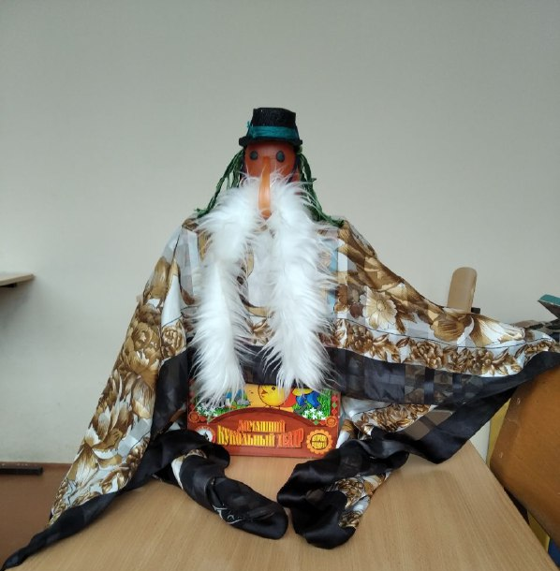
- Репка (теневой театр) под фонограмму.
- Рефлексия

